学校 |  | 东安一中 |  | 教师 | 翟艳梅 | 授课班级 | 608
章节 课时 |  | 第二章 第二节 第一课时（共二课时）
课题 |  | 地球表面形态
课程标准 |  | 结合实例，分析造成地表形态变化的内、外力因素。
教学目标 |  | 知识与技能：  1.能够举出实例说出地表形态变化的内外力作用及其表现形式。  2.能够说出板块构造学说的基本内容，能够在板块构造示意图中填上板块名称、板块边界类型。  3.学会运用板块构造学说的理论解释全球海陆、高大山系、大裂谷的分布和变化。
过程与方法：
1.通过列表比较，归纳内外力作用的能量来源与表现形式。
2.通过板书板画的运用，明确板块构造学说的论点、板块边界分类以及各边界构造的多种宏观地形。
情感、态度与价值观：
通过欣赏由于不同的地质作用形成的优美自然风光图片，培养欣赏美、鉴赏美的能力，和探究自然界奥秘的精神。
教学重点 |  | 运用板块构造学说解释宏观地形的形成。
教学难点 |  | 板块运动与地表形态的关系。
课型 |  | 新课
教学方法 |  | 讲授法、表格对比法、多媒体辅助教学法、案例分析法等
教学过程
教学环节 | 教学内容 |  | 教师教学活动 |  |  |  |  | 学生学习活动 |  | 设计意图
导  入  新  课 | 用币背画和诗词导入新课 |  | 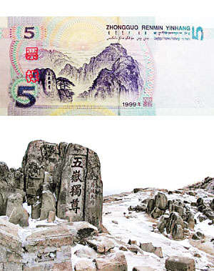  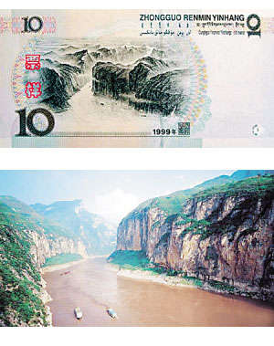  利用纸币币背画泰山、瞿塘峡图片，  配以“会当凌绝顶…”“朝辞白帝彩云间…”等诗句引出本节课的主题。  地球表面有多种多样的地表形态，这些地表形态是如何产生的呢？ |  |  |  |  | 由教师引导和图片很快联系相关诗句，气氛较为活跃。 |  | 由纸币与古诗引出主题，较为新颖。
讲  授  新  课  讲  授  新  课  讲  授  新  课 | 一、不断变化的地表形态 |  | 地球表面形态是一成不变的么？这些不断变化的地表形态是由于什么力量引起的？  请阅读P36“一、不断变化的地表形态”，并填写PPT中的表格。  今天我们所看到的各种地表形态，如山脉、丘陵、高原、盆地、平原都是内力作用和外力作用共同作用的结果。 |  |  |  |  | 学生阅读书中内容，认真填写表格。  解今天的地表形态是两种作用共同影响的结果。 |  | 用表格的方式既简洁又明了的突出知识点。
  分类 | 能量来源 | 表现形式
  内力作用 | 地球内部 | 地壳运动、岩浆活动、变质作用、地震
  外力作用 | 太阳能 | 风化、侵蚀、搬运、堆积、固结成岩
讲  授  新  课  讲  授  新  课  讲  授  新  课 | 二、内力作用与地表形态  （一）板块运动与宏观地形 |  | 内力作用的表现形式有地壳运动，岩浆活动等，都与一种学说有关，这种学说就是板块构造学说，快速看书，找出板块构造学说的基本观点。  书中P37有“六大板块分布示意图”。在很久很久以前是什么样子呢？  （PPT播放视频）  我们对应着PPT中的图片，一起看一下都有哪六大板块？  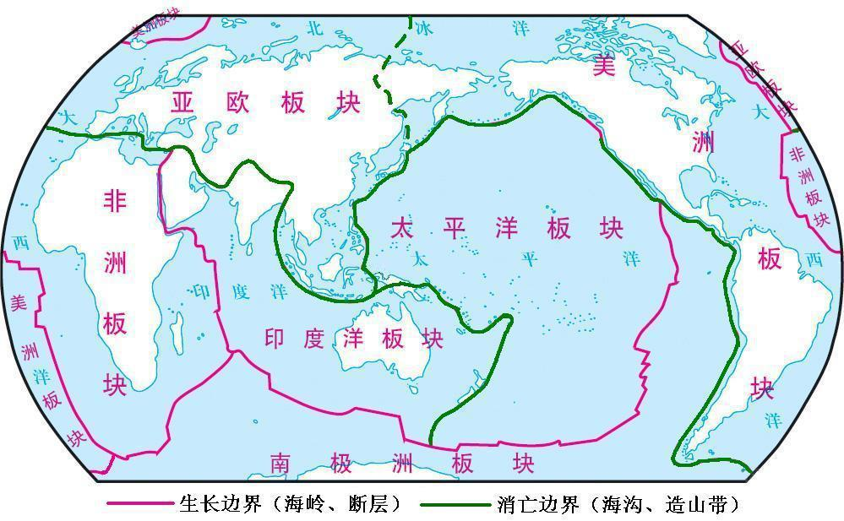 |  |  |  |  | 学生看书回答板块运动学说的基本观点。  学生认真观看视频。  学生跟随教师的指导一起说出六大板块的名称和位置。 |  | 运用视频，使得学习过程变得简单易懂。
讲  授  新  课  讲  授  新  课  讲  授  新  课 | 1.板块边界 |  | 这些板块之间有几种运动形式？  板块边界 相互碰撞——消亡边界  彼此分离——生长边界  如图2-10，绿线代表消亡边界，红线代表生长边界。 |  |  |  |  | 学生思考并回答：板块有两种运动形式，彼此分离，相互碰撞。 |  | 增强总结归纳的能力。
讲  授  新  课  讲  授  新  课  讲  授  新  课 | ①消亡边界  ①消亡边界 |  | 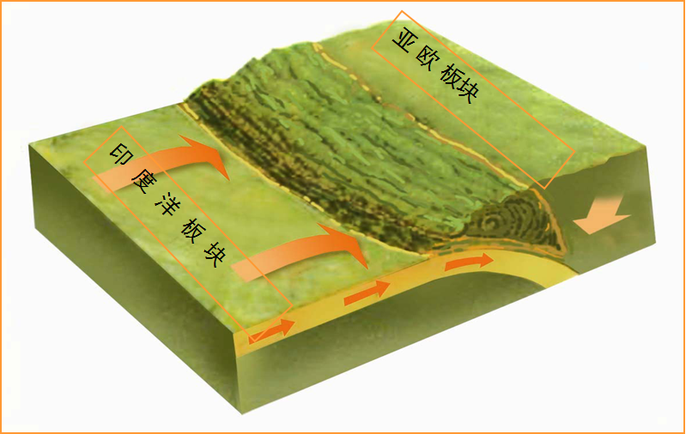  两个板块相互碰撞会产生什么样的地表形态？阅读P37中活动，并完成（1）（2）（3）题。  （1）印度洋板块、亚欧板块向什么方向运动？  （2）上述运动形式会形成什么结果？  （3）上述运动使地表发生什么变化？  （教师用教科书作形象的比喻）  总结：在消亡边界处，陆块与陆块相撞形成连绵的山脉和高原。  那么陆块与洋块碰撞会形成什么样的地表形态呢？  讲授：大陆与大洋板块相碰撞时，由于大洋板块质量比大陆板块轻，大洋板块会斜插入大陆板块之下。在交界处的海底形成海沟，同时大陆板块自身也被抬起，在海面上形成岛弧，在陆地边缘形成海岸山脉。  （教师用板画边讲边画） |  |  |  |  | 学生看书思考后回答：  （1）印度洋板块向东北运动，亚欧板块向东南方向运动。  （2）形成弧形山脉：喜马拉雅山脉；青藏高原。  （3）使地形发生沧海桑田的变化。  学生边听教师讲解，边在自己的练习本上画出示意图。 |  | 提高学生的分析观察想象能力。
讲  授  新  课  讲  授  新  课  讲  授  新  课 | ②生长边界 |  | 板块除了可以相撞还会彼此分离，这样的板块边界叫做生长边界。在生长边界会产生什么地形？  请阅读P37中第2小题（1）（2）（3）  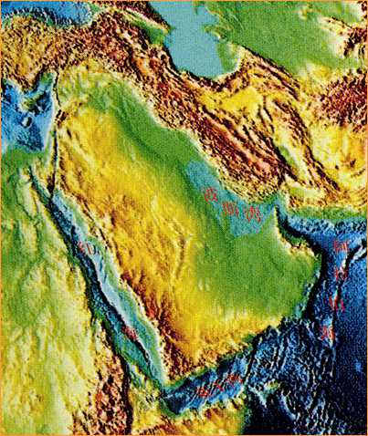  (1)阿拉伯半岛属于什么板块？  (2)与阿拉伯半岛相邻的非洲板块向什么方向运动？  (3)红海是怎样形成的？  讲授：在生长边界处的海洋上，通常会形成新的海洋，在海底又会形成什么地表形态？岩石圈漂浮在什么层之上？  讲授：在岩浆的运动时，岩浆在洋底最薄弱的地带上涌，遇到冷的海水凝结，形成海岭，在大洋中部的海岭又叫做大洋中脊。例如“中大西洋海岭—大西洋中脊”。  陆块和陆块分离会形成什么地表形态？  讲授：著名的东非大裂谷就是由于板块内部张裂形成的。如果东非大裂谷继续开裂，会形成什么新的地表形态？ |  |  |  |  | 学生看书思考并回答：  1.阿拉伯半岛属于印度洋板块。  2.非洲板块向北运动。  3.红海是由于非洲板块与印度洋板块彼此分离，产生生长边界形成的。  学生跟随教师的提问，进行猜想和思考。 |  | 让学生在练习之中掌握知识点。  板画给出直观印象，便于理解和记忆。
讲  授  新  课  讲  授  新  课  讲  授  新  课 | 2.趣味知识 |  | 有人形象地比喻：  东非大裂谷是孕育中的海洋胚胎。红还是乳臭未干的婴儿。大西洋的风华正茂的青年。太平洋正处在不惑之年。地中海已经到了耄耋之年。想想泰山和瞿塘峡走到他们生命的哪个阶段了？ |  |  |  |  | 学生认真分析这样比喻的原因并思考最后一个问题 |  | 趣味知识引起兴趣，使知识不乏味，让学生带着问题复习。
总  结 | 总结 |  | 教师与学生一起借助板书总结本节课学习的内容 |  |  |  |  |  |  | 巩固知识，强化记忆。
总  结 | 作业 |  | 完成练习册中相关习题，探究泰山和瞿塘峡的成因。 |  |  |  |  |  |  | 巩固知识，强化记忆。
课  后  记 | 本节课的知识较好理解，又富于趣味性，所以学生在接受知识的时候很轻松，特别是我使用用趣味知识引入和结尾时，前后呼应，学生的课堂气氛很热烈。他们渐渐对于地理的学习兴趣高涨，这是好现象，也是我的欣喜之初。

